المدرسة | ثانوية | المملكة العربية السعودية  وزارة التعليم  إدارة التعليم بمحافظة الاحساء
المادة | أحياء/2
الصف | ثاني / علمي |  | الزمن | ثلاث ساعات
أسئلة الاختبار النهائي لمقر احياء /2 لعام 1444هـ (الدور ..........)

اسم الطالبة |  | الشعبة |  | رقم الجلوس
ـــــــــــــــــــــــــــــــــــــــــــــــــــــــــــــــــــــــــــــــــــــــــــــــــــــــــــــــــــــــــــــــــــــــــــــــــــــــــــــ
السؤال | الدرجة رقماً | الدرجة كتابتاً | المصحح | المراجع | المدقق
السـ(1)ـؤال |  |  | أ/ | أ/
السـ(2)ـؤال
السـ(3)ـؤال
المجموع
 | 30

** ما أجمل أن يكون الإنسان واثقا بربه ثم واثقا بنفسه.... وكلي أمل إنك كذلك **

استعن بالمولى وتوكل عليه ثم اجب عن الاسئلة الثلاث التالية

عند اجابتك على هذا الاختبار ارجو منك التقيد بالتعليمات التالية:
- اكتب اجابتك بخط واضح ومفهوم
- اكتب الإجابة بالقلم الأزرق فقط
- تأكد من اجابتك على جميع الأسئلة ولا تترك سؤال من غير حل
- كون هادئ وثق بنفسك وقدرتك على حل الأسئلة
مع خالص دعواتي : أ/

السؤال الأول  تأكد تماما ان النجاح حليف من عمل بجد له | درجة السؤال
 |  | 10

أ/ أكتبي المصطلح الذي تدل عليه العبارات التالية
التعريف | المصطلح
1 / حجرة تستقبل فضلات الهضم وفضلات البول والبويضة والحيوانات المنوية
2 / ثدييات تتكاثر بوضع البيض
3/ ساق وجذور تنمو تحت سطح الأرض لتخزين الغذاء
4 / أنابيب صغيرة وعضلية تمتلئ بالسائل وتنتهي بممص قرصي يشبه الفنجان
5 / تركيب يشبه المجداف على جسم السمكة وتستعمل للتوازن وتغيير اتجاه الحركة والاندفاع للأمام

ب / قارني بين كل مما يلي
وجه المقارنة | الأفاعي | السحالي
الأطراف

وجه المقارنة | الضفادع | العلاجم
الغدد السمية

وجه المقارنة | الخشب | اللحاء
الوظيفة

أ/ اجيبي حسبما هو مطلوب
لأي رتبة ينتمي؟  رتبة ...............  ما نوع التناظر؟  تناظر ................ | 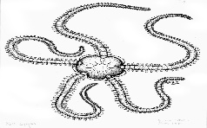 | يشير الرقم (3) في الصورة المقابلة إلى  ..................... | 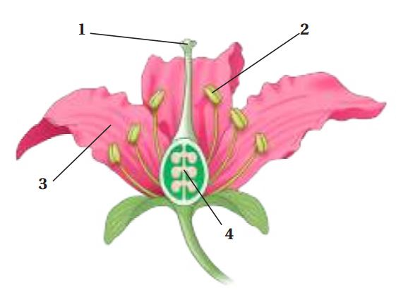

السؤال الثاني  أبواب المستقبل تفتح لمن يملك مفاتيح المثابرة والإصرار | درجة السؤال
 |  | 10

أ/ اختار الإجابة الصحيحة لكل مما يلي
1 / ما الذي يميز الأسماك العظمية عن الأسماك الغضروفية | 2 / يتكون القلب فيها من اربع غرف
a / الزعانف المزدوجة  b / الهيكل المكون من عظام  c/ مثانة العوم  d / كل من a و b صحيحين | a / الأسماك  b / البرمائيات  c/ معظم الزواحف  d / الطيور
3 / يخزن الغذاء اللازم لنمو الجنين في البيضة الرهلية داخل | 4 / تستخدم الحيوان الموضح في الصورة الشعر من اجل
a / كيس المح  b / غشاء الكوريون  c/ كيس الممبار  d / الغشاء الرهلي | a / الحماية  b / العزل  c/ الدفاع  d / التواصل | 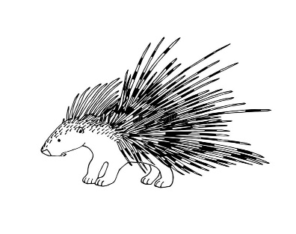
5 / من وظائف النسيج الكولنشيمي | 6 / يتميز الجهاز التنفسي في الثدييات بـ
a / البناء الضوئي  b / تخزين الغذاء  c/ الدعامة  d / تهوية النسيج | a / الأكياس الهوائية  b / الحجاب الحجاز  c/ الحويصلات الهوائية  d / الشعيرات الهوائية
7 / تتميز الازهار الملقحة بالطيور بانها | 8 / يعمل هرمون ...... سيادة القمة النامية
a / ذات مياسيم ريشية وكبيرة  b /ذات رائحة كرائحة اللحم الفاسد  c/ ذات الوان جذابة  d / ذات الوان جذابة | a / الاكسين  b / الجبريلينات  c/ الأيثلين  d / السايتو كينات
9 / ثدييات ليلية النشاط وتستطيع الطيران | 10 / يتنفس خيار البحر عن طريق
a / الخفاش  b / الحوت  c/ الحصان  d / السنجاب | a / الخياشيم  b / القدام الأنبوبية  c/ الشجرة التنفسية  d / الرئتين

السؤال الثالث  كلما كان جهدك اكبر كلام كانت ثمرته اطيب | درجة السؤال
 |  | 10

أ/ احكم على صحة العبارة التالية بوضع علامة صح امام العبارة الصحيحة وعلامة خطا امام العبارة الخاطئة في كل مما يلي
العبارة | الحكم
1 / تستطيع الأفاعي أن تميز الأصوات من خلال عضو جاكوبسون
2 / ينتمي القرد لرتبة القوارض
3/ النباتات المعمرة نباتات تزهر و تثمر خلال سنتين
4 / للأرواق والسيقان انتحاء ضوئي سالب
5 / تمتاز الحشائش البوقية بوجود بلاستيدات واحدة وكبيرة في كل خلية من خلاياها
6 / تتنفس يرقات البرمائيات الغير بالغة بالخياشيم والجلد
7 / تتكون حبوب اللقاح داخل المتك في أسدية الزهرة

أ/ اعطي تفسيرا علميا لكل مما يلي
1 / تستطيع نجوم البحر العودة لوضعها الطبيعي بعد ما تقلبها الامواج
..................................................................................................................
2 / للطيور مخيخ كبير الحجم
..................................................................................................................
3 / سمي نبات ذيل الحصان بنبات التنظيف
.................................................................................................................

(انتهت الأسئلة)
مع دعواتي القلبية لكم بالتوفيق والنجاح
معلم المادة:أ/

